Астана қаласы әкімдігінің «№1 Арнайы мектеп-интернаты» КММ

Ашық сабақ жоспары үйірме жұмысы
7 «А» сынып

Сабақтың тақырыбы: «Көлік» элементері бойынша командалық жұмыс
(2-сағат, 1-сабақ)

Үйірме жетекшісі:Абдрахманова.Г.К

Астана 2024ж

«№1 Арнайы мектеп-интернаты» КММ
Қысқа мерзімді сабақ жоспары
Бөлім: |  | LEGO EV3 Mindstorms
Педагогтің Т.А.Ә. |  | Абдрахманова.Г.К
Күні: |  | 24.01.2024
Сынып: 7 «А» бөлімшесі: 1 |  | Қатысушылар саны: |  | Қатыспағандар саны:
Сабақтың тақырыбы: |  | «Көлік» элементері бойынша командалық жұмыс  (2-сағат, 1-сабақ)
Оқу бағдарламасына сәйкес оқыту мақсаттары: |  | «Көлік» элементері бойынша командалық жұмыс
Сабақтың мақсаты: |  | 1.Көлік түрлерімен таныстыру. 2.Көлік жайлы білімдерін қалыптастыру, аттарын, түрлерін, дауыстарын ажыратуға. 3. Көлікті өз қолдарымен жасайды, қолдана біледі.
Бағалау критерийлері |  | Білім алушы: «Көлік» элементері бойынша командалық жұмыс жасайды.
Ойлау дағдыларының деңгейі |  | Қолдану
Сабақтың барысы
Сабақтың кезеңі/уақыт | Мұғалімнің іс-әрекеті |  | Оқушының іс-әрекеті |  | Бағалау | Ресурстар
Сабақтың басы  3 мин  Сабақтың ортасы: 7  минут  5 минут  8минут  5 минут  Сабақтың аяқталуы:  2 мин | Ұйымдастыру кезеңі:  Оқушылармен сәлемдеседі, сабаққа келгендерді тексереді.  Психологиялық атмосфера Армысың, асыл күн!  Армысың, көк аспан!  Армысың, жан досым!  Жылуыма жылу қос,  Міне, менің қолым.  - Қазір қандай жыл мезгілі?  Қыс  - Қыс айлары?  желтоқсан, қаңтар, ақпан  - Қыста ауа райы қандай болады?  Қыста күн суық болады. Қар жауады, аяз болады. Боран соғады  - Бүгін аптанын нешінші күні? 3күні  Оқушыларды топқа бөлу. 2 топқа мозайка робот арқылы бөлу  Сабақтын тақырыбы: «Көлік» элементері бойынша командалық жұмыс.  Сабақтың мақсаты:  LEGOконструкторларының негізі көліктер, ұшақтар, кемелер, ғимараттар, роботтар жасауға болады.  LEGO конструкторлары балалар ойындағы заттарды іске асыруға, техникалық проблемаларды шешуге көмектеседі.  Көлік элементтері атау: микрокомпьютер, серво мотор, лего бөлшектер, дачиктар.  Негізгі бөлшектер: балкалар, штифтар, остер, дөңгелектер.  Жұмбақ шешу: Жапанда бір жолаушы аузын ашып,  Аяғын келе жатыр жылдам басып,  Жарқырап маңдайында екі көзі,  Ілезде жеткізеді жерге қашық. (көлік)  - Дұрыс айтасыңдар  - Ал балалар осы сендер мектепке таңертең немен келесіңдер?  - Иа барлықтарың автобус немесе көлікпен келеді екенсіңдер олай болса.  - Көліктердің дауыстарын ажырату:  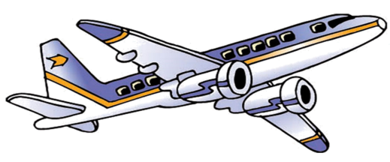    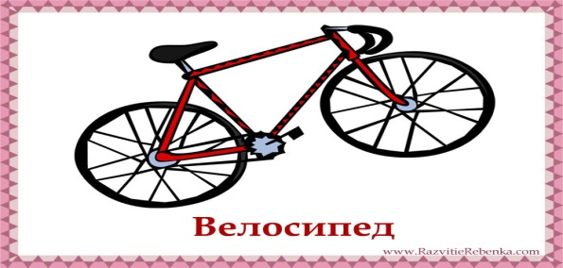  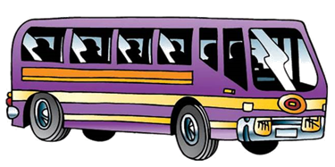  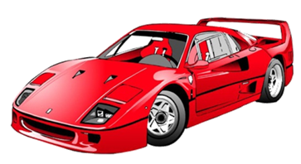  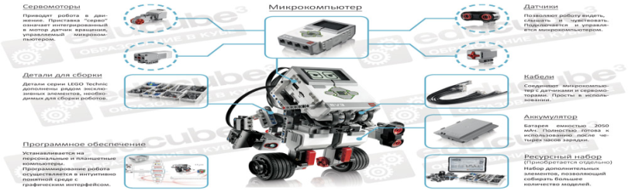  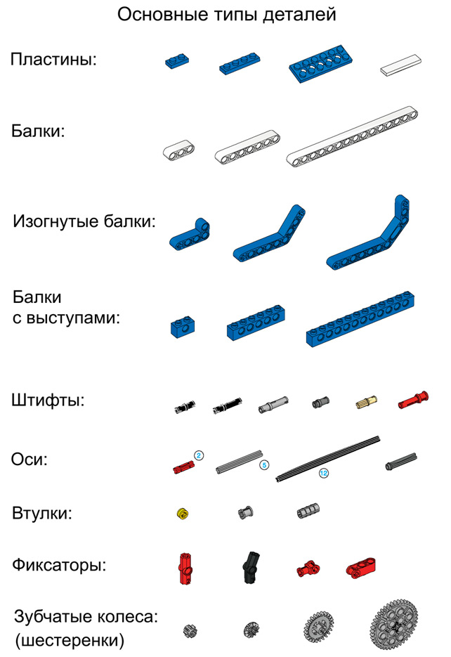  Сергіту сәті:  Робот іс – қимыл жасайды.  Дидактикалық ойын:  «Ұшады, жүреді, жүзеді»  Шарты: Көліктің түрлері туралы айтылады. Жүретін көлік болса, қолдарымен дөңгелетіп айналдырады,  - Әуе көлігі болса, қолдарын жоғары көтереді,  - Су көлігі болса, қолдарын үшбұрыштап, көрсетеді.  Суретпен жұмыс:  «Ұшады, жүреді, жүзеді» құралдарының атауларын айту  Фигуралармен бояу.  Шарты: Қапшықтағы лего құралдарын тауып қолмен сезу арқылы аттарын айту. егер де оқушы айта алмаса онда мұғалімнің көмегіне жүгінеді, қайталап ауызша айтып шығады.  №1. Робот көлігін жасау. Мұғалім фото рөлікті көрсетіп, оқушыларға көлік жасауға көмектеседі.  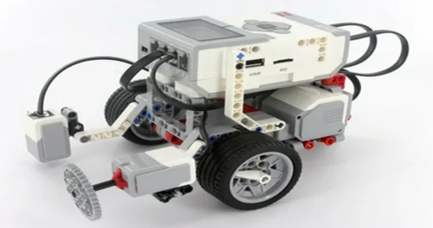  №1. Робот алға 10қадам жүреді.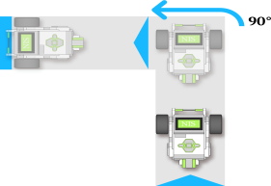  №2. Робот алға қарай сызықтан қарсыласты ығыстырып шығару. А/Б пункінен қойып көлік жүргізу.  Бастапқы кезде робот А пунктінде орналасқан.  Робот тұрағынан шығып Б пунктіне қарай жөнеледі.  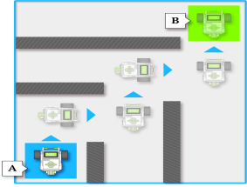  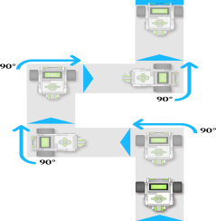  Жаңа материал бойынша білімдерін тексеру.  Балалар бізге көлік не үшін қажет?  - Жер көлігі қалай жүреді?  - Әуе көліктері қалай ұшады?  - Су көлігі қалай жүреді?  Балалар бүгін оқу іс-әрекетіне өте тамаша қатыстыңдар!  «Смайлик» әдісімен  мұғалім оқушыларды смайликтер мен бағалайды. |  | Оқушылар мұғаліммен амандасады.  Оқу құралдарын дайындау, назарын аударады.  Оқушылар мұғалімнің қойған сұрақтарына жауап береді.  Оқушылар интерактивті тақтайға қарайды.  Сұрақ жауап береді.  Сабаққа белсене қатысады.  Жумбаққты жауабын табады.  Көліктерді қай жерлерде көргендері туралы айтады . Слайдта қарап дауыстарын ажырату.  Лего бөлшектерін атау.  Оқушылар іс – қимылмен қайталайды.  Слайдка немесе таратпа материалдарда көріп және де қолдарымен ұстай отырып «Ұшады, жүреді, жүзеді» белгісі арқылы табады.  Оқушылар көздерің жұмып капшықтытан әр - турлі лего құралдары түседі. қандай лего құрылғысы екенің айту қажет.  Командамен робот көлігін жасайды.  Оны жүргізіп бір - бірімен жарыстырады.  Көлігі балуан бір – бірін жеғіске жетеді.  Сұрақтарға жауап береді.  Жауап бергендерге смайлик арқылы бағалайды. |  | Тапсырманы орындаған оқушыны мадақтау, толықтыру жасау, тиімді кері байланыс орнату.  Тамаша!  Жарайсың!  Жақсы!  Тапсырманы орындаған  оқушыны мадақтау, толықтыру жасау, тиімді кері байланыс орнату.  Жарайсың!  Жақсы!  Тапсырманы орындаған оқушыны мадақтау, толықтыру жасау, тиімді кері байланыс орнату.Тамаша!  Жарайсың!  Жақсы!  Тапсырманы орындаған оқушыны мадақтау, толықтыру жасау, тиімді кері байланыс орнату.  Тамаша!  Жарайсың!  Жақсы!  Тапсырманы орындаған оқушыны мадақтау, толықтыру жасау, тиімді кері байланыс орнату.  Тамаша!  Жарайсың!  Жақсы!  Тапсырманы орындаған оқушыны мадақтау, толықтыру жасау, тиімді кері байланыс орнату.  Тамаша!  Жарайсың!  Жақсы! | Слайд көрсетіледі.  «Көлік» элементері  LEGO EV3  Mindstorms  элементері  көліктер,  интерактивті тақта.  Оқулық  LEGO EV3  Mindstorms  